# 1. Øvelsesobjekt

Øvelsesobjektet består af samme Blackbox, som blev anvendt i øvelse 1 og 3. Dog med den ændring, at der nu også kan sættes en tidsforsinkelse ind i åbensløjfen. Blackbox og tidsforsinkelse repræsenterer i det tilfælde tilsammen en ’proces’. På billedet nedenfor er vist Control box med effektforsyning fra en AC-adapter samt Storagescope og funktionsgenerator som i øvelse 3.

Den digitale regulator udgøres af dit PSoC5-modul på PSoC4 startkit, forsynet med et konvertermodul (findes i skabet), så ±10Vsignalniveauer kan behandles. ”Processens” tidsforsinkelse, Td, på 0,8 ms, er realiseret i PSoC’en.

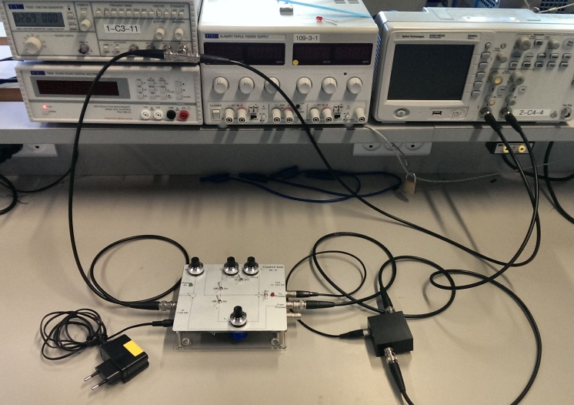 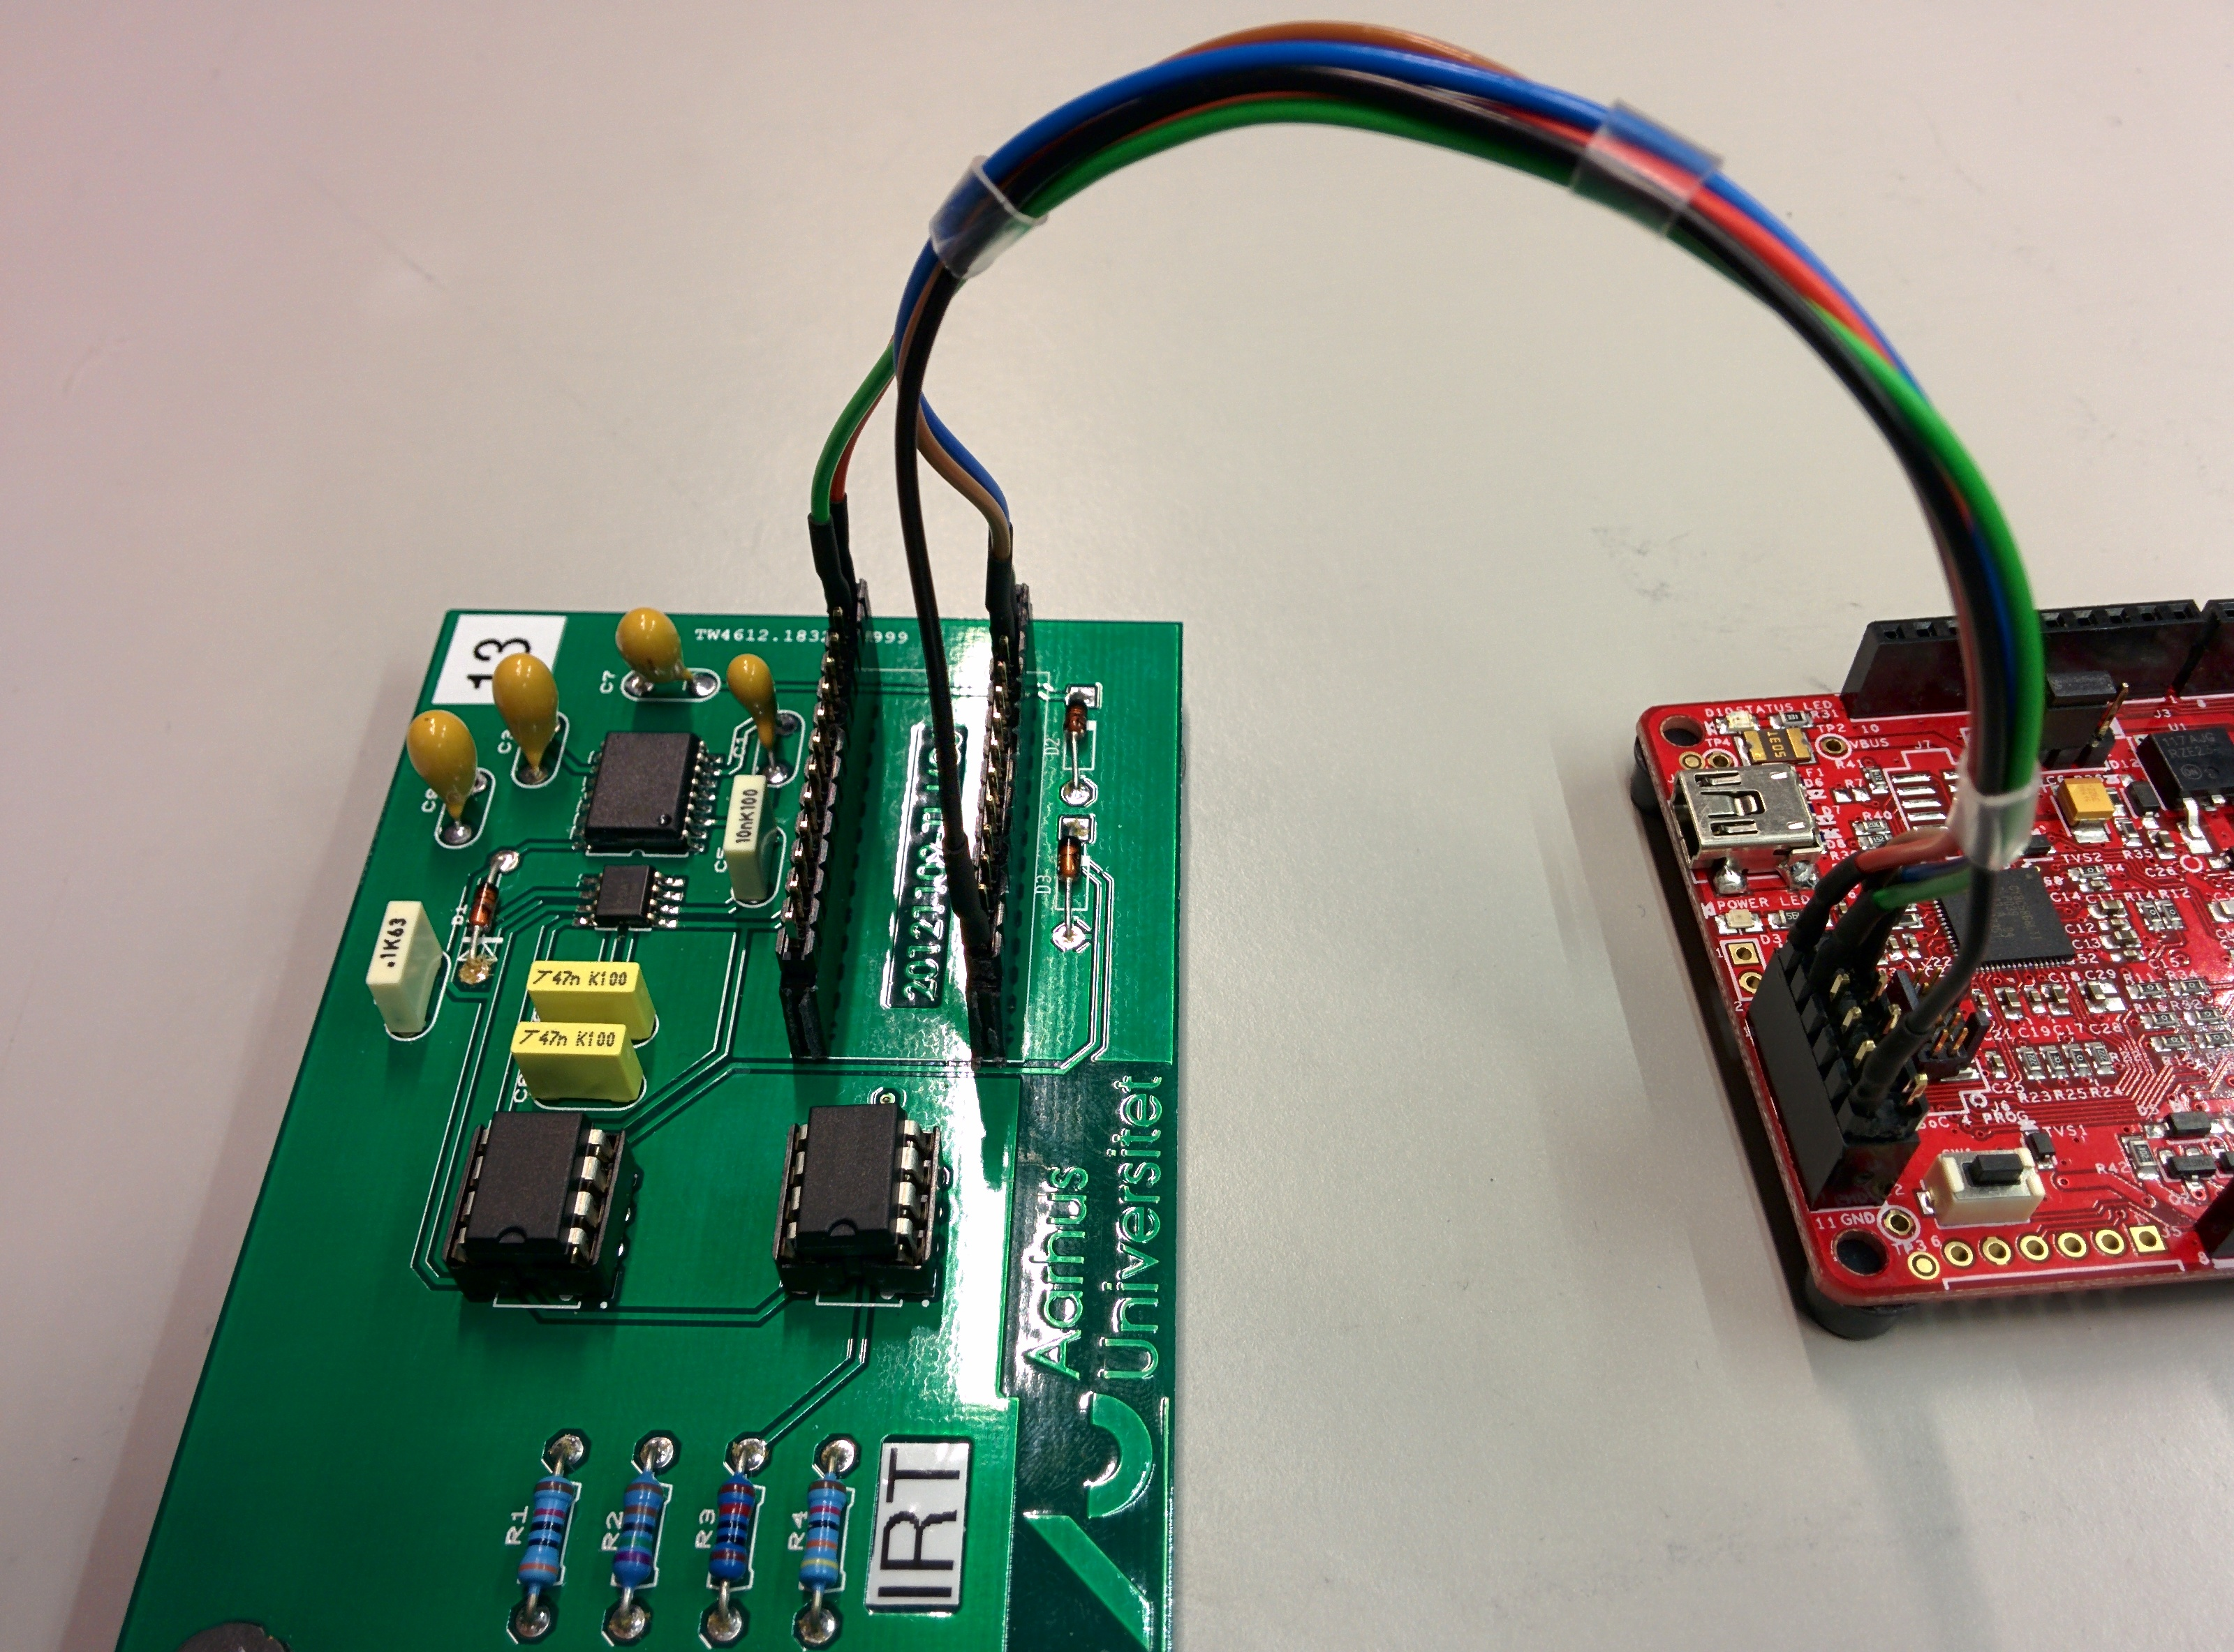

PSoC4 startkit

med interface board

# 2. Formål

Formålet med øvelsen er:

* At underbygge forståelsen af bogens gennemgang af digital regulering
* At få kendskab til, hvorledes en analog regulator kan realiseres digitalt (bilineær transformation).
* At få kendskab til, hvorledes tidsforsinkelser influerer på reguleringssystemer.
* At få kendskab til, hvorledes valg af samplingfrekvens påvirker reguleringssystemer.
* at indøve brugen af Matlab på tidsdiskrete (digitale) reguleringssystemer.
* At få forståelse af samspillet mellem teori, simulering og måling.

# 3. Forberedelse.

## Med udgangspunkt i den analoge proportionalregulator fra øvelse 3 pkt. 1 c) (OS=30%, Kp=4,2 x10, ωφm=1300 s-1) undersøges det ved simulering, hvilken indflydelse det har på systemet, at PSoC’en med forstærkningen 1 gg indsættes i reguleringssløjfen efter summationspunktet. Undersøg virkningen ved både den højest og lavest anbefalede samplingsfrekvens iflg. Åstrøm og Wittenmark. Verificer virkningen ud fra Bodeplot og stepresponse. Eksempel på Matlab kode findes sidst i dokumentet.

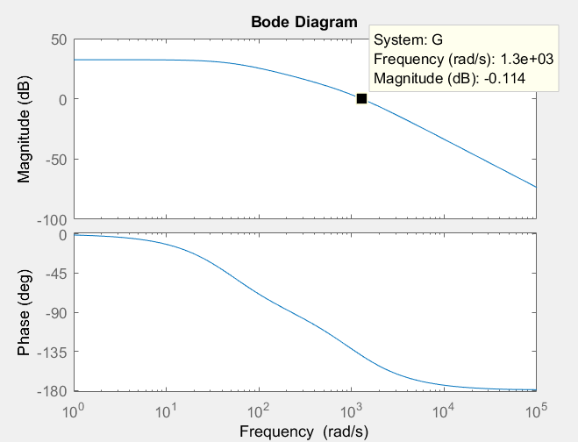

Figur 1 Bode-plot of open-loop

This is the bode plot of

$$G\left(s\right)=\frac{50·1000}{(s+50)(s+1000)}$$

with the correct K_p of 42

$$K_{p}=42$$

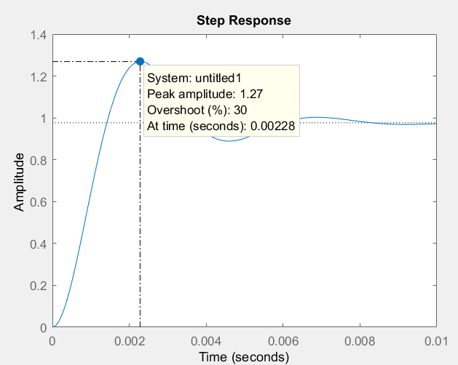

Figur 2 Step response of closed loop

Afterwards, we look at the step response of the closed loop system.

This is the step response where the overshoot is about 30%

The sampling frequency is set within certain limits, determined by Åstrøm and Wittenmark, as follows:

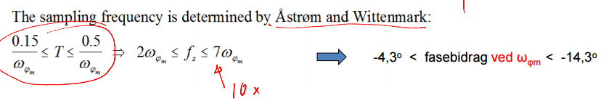

These frequencies are calculated below, and plotted together in a step response:

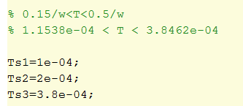

I used 3 different values, to compare how they are different from each other.

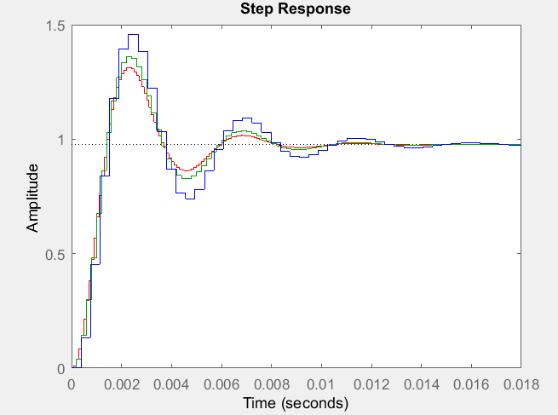The following is with zoh

(Ts1 is red, Ts2 is green and Ts3 is blue).

The zero-order-hold (zoh) models a sample-hold circuit in the closed-loop regulated system. As seen on the plot, the highest sampling time results in the longest hold, and therefore the biggest delay. This is the blue step response.

The longer the sample time, the longer the delay.

c2d med ’zoh’-parametren anvendes til at konvertere en analog proces til en digital proces. Heri indgår den forsinkelse, der er et resultat af 0. ordens holde-funktionen, og den rigtige gain indgår også.

Figur 3 Step response of zero-order-hold

## Vi vil efterfølgende forestille os, at der sammen med Blackbox-processen er en tidsforsinkelse på Td = 0,8 ms i åbensløjfen.

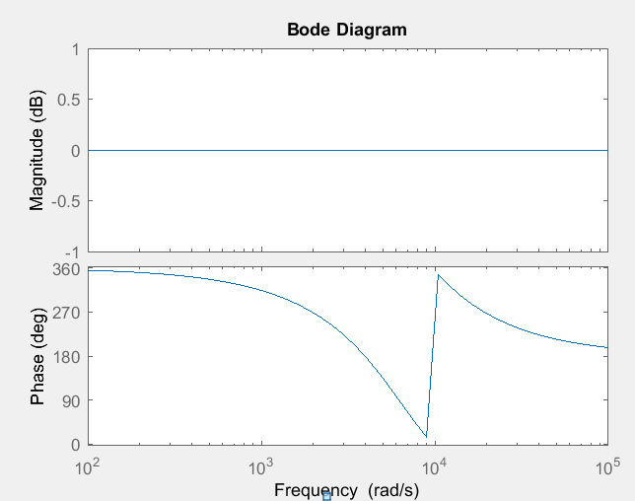

Figur Bode-plot of delay

By using pade delay, we were able to plot the transfer function of the delay.

This it the bode with the orginal transfer function timed with kp times with the delay transfer function.

Beregn fasebidraget fra denne tidsforsinkelse og sammenlign åbensløjfe overføringsfunktionens frekvenskarakteristikker med og uden tidsforsinkelsen. Hvordan forventes systemet nu at reagere?

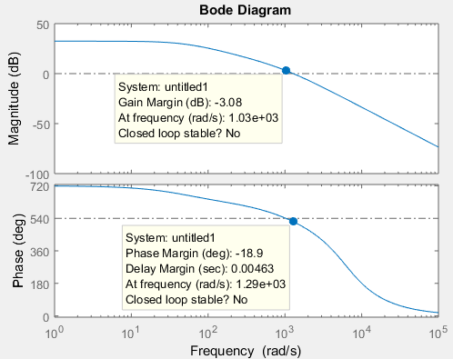

The time-delay makes the system unstable, as shown in the bode-plot on the left.

Figur Time delay equals unstability

## Design en analoge lead- regulator Gc(s) således, at der kompenseres for tidsforsinkelsen, Td, idet der fortsat ønskes en fasemarginsfrekvens på ca.1300 rad/s og et oversving på 30%. Verificer resultatet ud fra Bodeplot og simuler stepresponset i Matlab.

To compensate for the unstability, we are to design a lead-regulator, that makes the system stable again, by raising its phase. To see the original lead-regulator characteristic, we do a bode-plot of it:

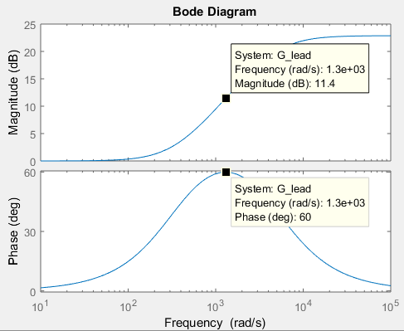

Figur 7 Bode-plot of G-lead regulator

As seen on the bode-plot of the lead-regulator, the gain is larger than zero, at the point of maximum phase.

This is to be set to zero, by $K_{c}$, to make sure, that nothing is amplified at the phase-margin frequency.

To validate the functionality of the lead-regulator, we make a bode-plot of the system, which is now stable.

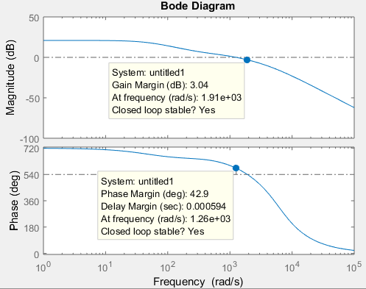

Followed by the closed-loop step response of the regulated system.

Figur 8 Bode-plot of regulated system, including Kc

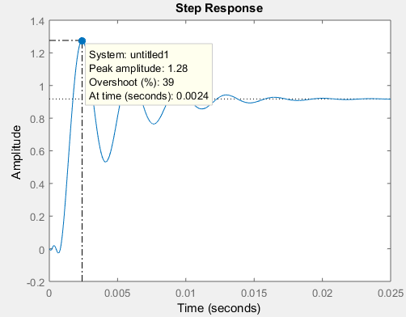

Figur 9 Step response of regulated system

Overshoot should be 30%, but is 39%.

We think that this is caused by the time delay.

## Beregn den digitale lead-regulator Gc(z) ved en bilineær transformation (Matlab/ ’Tustin’) af den i spm.3 beregnede analoge regulator Gc(s). Bringes på formen: Gc(z) beregnes for 2 forskellige sampleintervaller: den størst anbefalede iflg. Åstrøm og Wittenmark og en 10 gange mindre.

Størst anbefalede

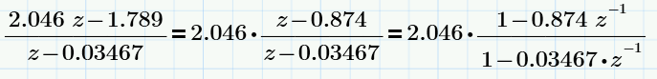

10 gange mindre end anbefalede

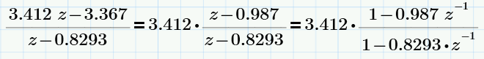

## Bestem over­føringsfunktionen G0(z) = Z{Gh(s)Gp(s)} med Matlab ( ’zoh’), idet tidsforsinkelsen medregnes i processen Gp(s). Tidsforsinkelsen tilnærmes i Matlab ved en 3.ordens Padé- approksimation. Beregn overføringsfunktionerne for begge de 2 samplefrekvenser fra pkt.4 ovenfor.

For the low sample time ($2 x ω$) the transfer function is:

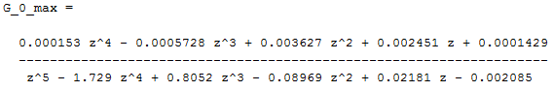

For the high sample time ($10 x ω$), the transfer function is

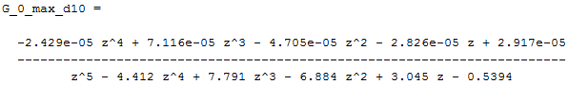

## Med ovenstående regulatorer simuleres lukketsløjfesystemets steprespons i Matlab for begge samplingfrekvenser. Kommenter resultaterne i forhold til anbefalingerne i kap13.10, Åstrøm og Wittenmark’s guidelines. Undersøg signalet på både proces indgang og udgang og overvej evt. mætningsproblemer.

Med en samplingstid på 2x fasemarginsfrekvensen, ser step responset for hhv. indgangen og udgangen af processen således ud:

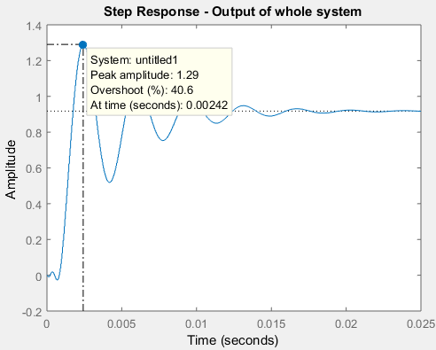

Figur 10 Step Response of whole system

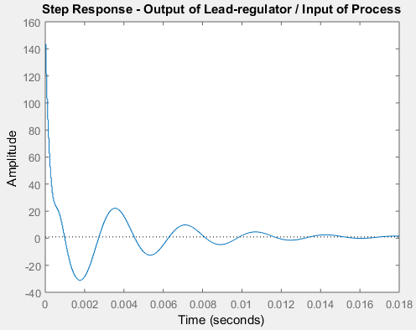

Figur 11 Step Response of Lead-regulator / Input of Process

Med en samplingstid på 10x større sample-tid, ser step responset for hhv. indgangen og udgangen af processen således ud:

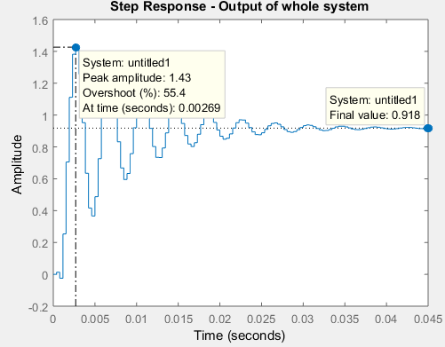 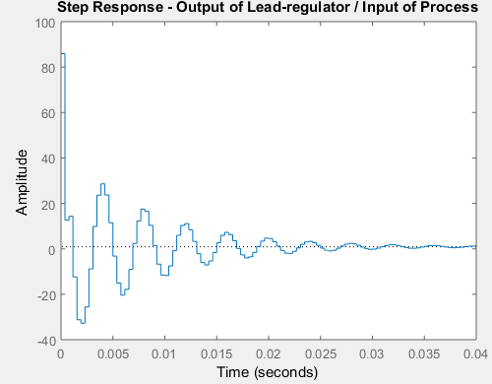

Figur 12 Step Response of whole system

Figur 13 Step Response of Lead-regulator / Input of Process

Det ses at overshootet bliver meget større ved den store samplingstid, og det skyldes naturligvis sample-hold funktionaliteten, der giver et time-delay.

# 4. Øvelsen

**Vigtigt! Teorien gælder kun så længe ingen af enhederne overstyres. Hold øje med overstyringsindikatorerne på reguleringsboksen.**

## Kobbel systemet op som i øvelse 3 pkt. 1 c), dvs. med en proportionalforstærker Kp=4,2 x10, OS=30% og ωφm=1300 s-1. Kontroller systemets funktion.

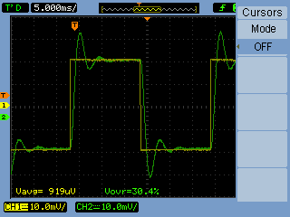

Figur IRT ovelse 5 spgm 1

Systemet virker som det skal, og er ikke mættet.

Værdierne er:

$$Kp=4,2 x10, OS=30\% => ω_{φm}=1300 s^{-1}$$

## Undersøg nu hvilken indflydelse samplefrekvensen (højeste og laveste) har på processen, ved at indsætte PSoC’en. umiddelbart foran Blackbox’en. I denne situation skal forstærkningen gennem PSoC’en blot være 1. Signalniveauet på referencen til lukketsløjfen forventes i området ±50mV, 30Hz. **Om programmeringen af PSoC’en, se appendix: IRT_EX5_1**

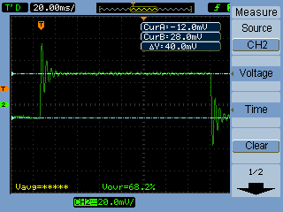

Figur IRT ovelse 5 spgm 2 2.6kHz

Højeste samplingstid

=> Laveste samplefrekvens (2.6 kHz):

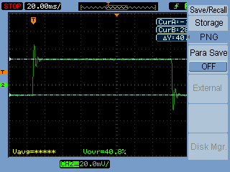

Figur IRT ovelse 5 spgm 2 26kHz

Laveste samplingstid

=> Højeste samplefrekvens (26 kHz):

$$f_{max}=\frac{10}{T_{min}}=\frac{10}{38.5·{10}^{-6}s}=25,974 kHz$$

## Undersøg nu hvilken indflydelse tidsforsinkelsen $T_{d}$ har på processen, ved at lade PSoC’en realisere den tænkte tidsforsinkelse i Blackbox’en. I denne situation skal forstærkningen gennem PSoC’en blot være 1og med laveste samplefrekvens. Systemet forventes nu at blive ustabilt (Mætningsdioden lyser). Juster på forstærkningen ned fra Kp=4,2 x10, så der ikke er mætning, og der ses et sædvanligt stepsvar. Forøg Kp indtil systemet netop er stabilt og iagttag samtidig hvilken frekvens systemet svinger med, umiddelbart før ustabilitet. **Om programmeringen af PSoC, se da appendix: IRT_EX5_2.**

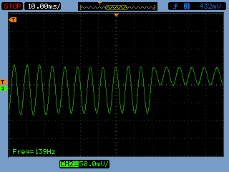

Figur Selvsving

Ved Kp = 2,1 x10 er frekvensen:

$$f_{ustabil}=139Hz$$

Det giver en omega på:

$$ω_{ustabil}=2·π·139 Hz=873,36\frac{rad}{s}$$

Systemet er i selvsving.  
Hvorfor er det netop den frekvens systemet svinger med?

Fordi dette svarer til polen fra overføringsfunktionen. Lige ved denne forstærkning, er systemet marginalt stabilt, grænsende til ustabilitet.

Tidsforsinkelsen på de 0,8ms sænker samplefrekvensen en del (sammenlignet med minimumsgrænsen på 2.6kHz):

$$\frac{1}{385·{10}^{-6}s+800·{10}^{-6}s}=843,88 Hz$$

Tidsforsinkelsen er mest kritisk for fasen. Den sænker nemlig fasemarginen væsentligt.

## Afprøv den dimensionerede digitale lead-regulator fra forberedelsen. Dokumenter virkningen ved stepresponse ogsammenhold med Bodeplot. Det er dog kun relevant at benytte ‘den lave samplingfrekvens’, da resultatet i pkt.4 giver en forstærkning større end 100 for den høje samplefrekvens (kan ikke realiseres på vort udstyr). **Om programmeringen af PSoC, se da appendix: IRT_EX5_2 fortsat.**

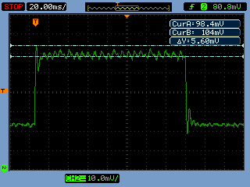

Samplingsfrekvensen er indstillet til 2.6kHz og overshoot er målt til:

$$\%OS=\frac{104mV-98.4mV}{98.4mV}·100=5,7\%$$

# Forslag til Matlab kode:

%Spm 1)

G=tf(50000,[1 1050 50000])

K=42;

figure(1)

margin(K*G)

Ts=feedback(K*G,1);

figure(2)

step(Ts)

hold on

T= indsæt beregnet værdi

Gz=c2d(G,T,'zoh');

Tz=feedback(K*Gz,1);

step(Tz)

T= indsæt beregnet værdi

Gz=c2d(G,T,'zoh');

T2z=feedback(K*Gz,1);

step(T2z)

hold off

% Spm.2 med tidsforsinkelsen

Td=0.0008;

[num,den]=pade(Td,3);

Gd=tf(num,den);

figure(3)

bode(K*G)

hold on

bode(Gd)

bode(Gd*K*G)

Hold off

% Unwrap phase i property editor

±360o så fasen ligger mellem 0 og -180o

Tsd=feedback(Gd*K*G,1);

figure(4)

step(Tsd)

Resultater fra forberedelsen:

Pkt.2 : Fasebidraget fra Td er -60o , ustabilt

Pkt.3: 

Pkt.4: Størst anbefalede Ts = 385 µs → 

% Spm.3 Med analog regulator

Gc=tf(154*[1 353],[1 4780]);

figure(5)

bode(Gc)

hold on

bode(Gc*Gd*G)

hold off

figure(6)

Tsdc=feedback(Gc*Gd*G,1);

step(Tsdc)

% Spm.4+5+6 Digital regulator

T=0.000385;

Gcz=c2d(Gc,T,'tustin')

zpk(Gcz)

Gz=c2d(Gd*G,T,'zoh');

Tz=feedback(Gcz*Gz,1);

figure(7)

step(Tz)

%Signalet efter regulatoren:

TzudPSoC=feedback(Gcz,Gz);

figure(8)

step(TzudPSoC)

T=0.0000385;

Gcz=c2d(Gc,T,'tustin')

zpk(Gcz)

Gz=c2d(Gd*G,T,'zoh');

Tz=feedback(Gcz*Gz,1);

figure(9)

step(Tz)

TzudPSoC=feedback(Gcz,Gz);

figure(10)

step(TzudPSoC)

# Appendix, Brug af PSoC modulet i øvelse 5

Selve PSoC’en er som det tidligere brugte udviklingskit. Har man et PSoC4 udviklingskit skal PSoC5 modulet tilgåes Skabelonen passer til disse. Dog skal der eftermonteres et konvertermodul, så ind- og udgangssignaler dækker området ±10V. Da modulet er lavet til PSoC3 og 5, skal et stik monteres på PSoC4 startkittet.

BNC stik til analogt ind / ud og USB stik til Labtop’en. Strømforsyningen sker gennem USB-stikket.

Fra Campus / Fildeling / Øvelser / Øvelse 5, hentes zip-filen Skabeloner_Ovelse5.

Det indeholder 2 PSoC-projekter: IRT_EX5_1 og IRT_EX5_2.

**OBS: PSoC StarterKit skal sættes i 5-Volts mode for at benytte interfaceboarded! Dette gøres ved at sætte jumperne på PSoC StartKit som vist på figuren herunder. HUSK at PSoC skal være slukket når der flyttes på jumpere! Derudover slukkes der for PSoC4 modulet ved at fjerne jumperen, også vist herunder. Stikket fra interfaceboardet monteres ligeledes, som vist på billedet.**

**Kontrollér desuden at blokken Bootloadable peger korrekt på kit_prog filerne, samt det er den korrekte bootlader host fil der bliver programmeret, som i kender det fra E3MSE.**

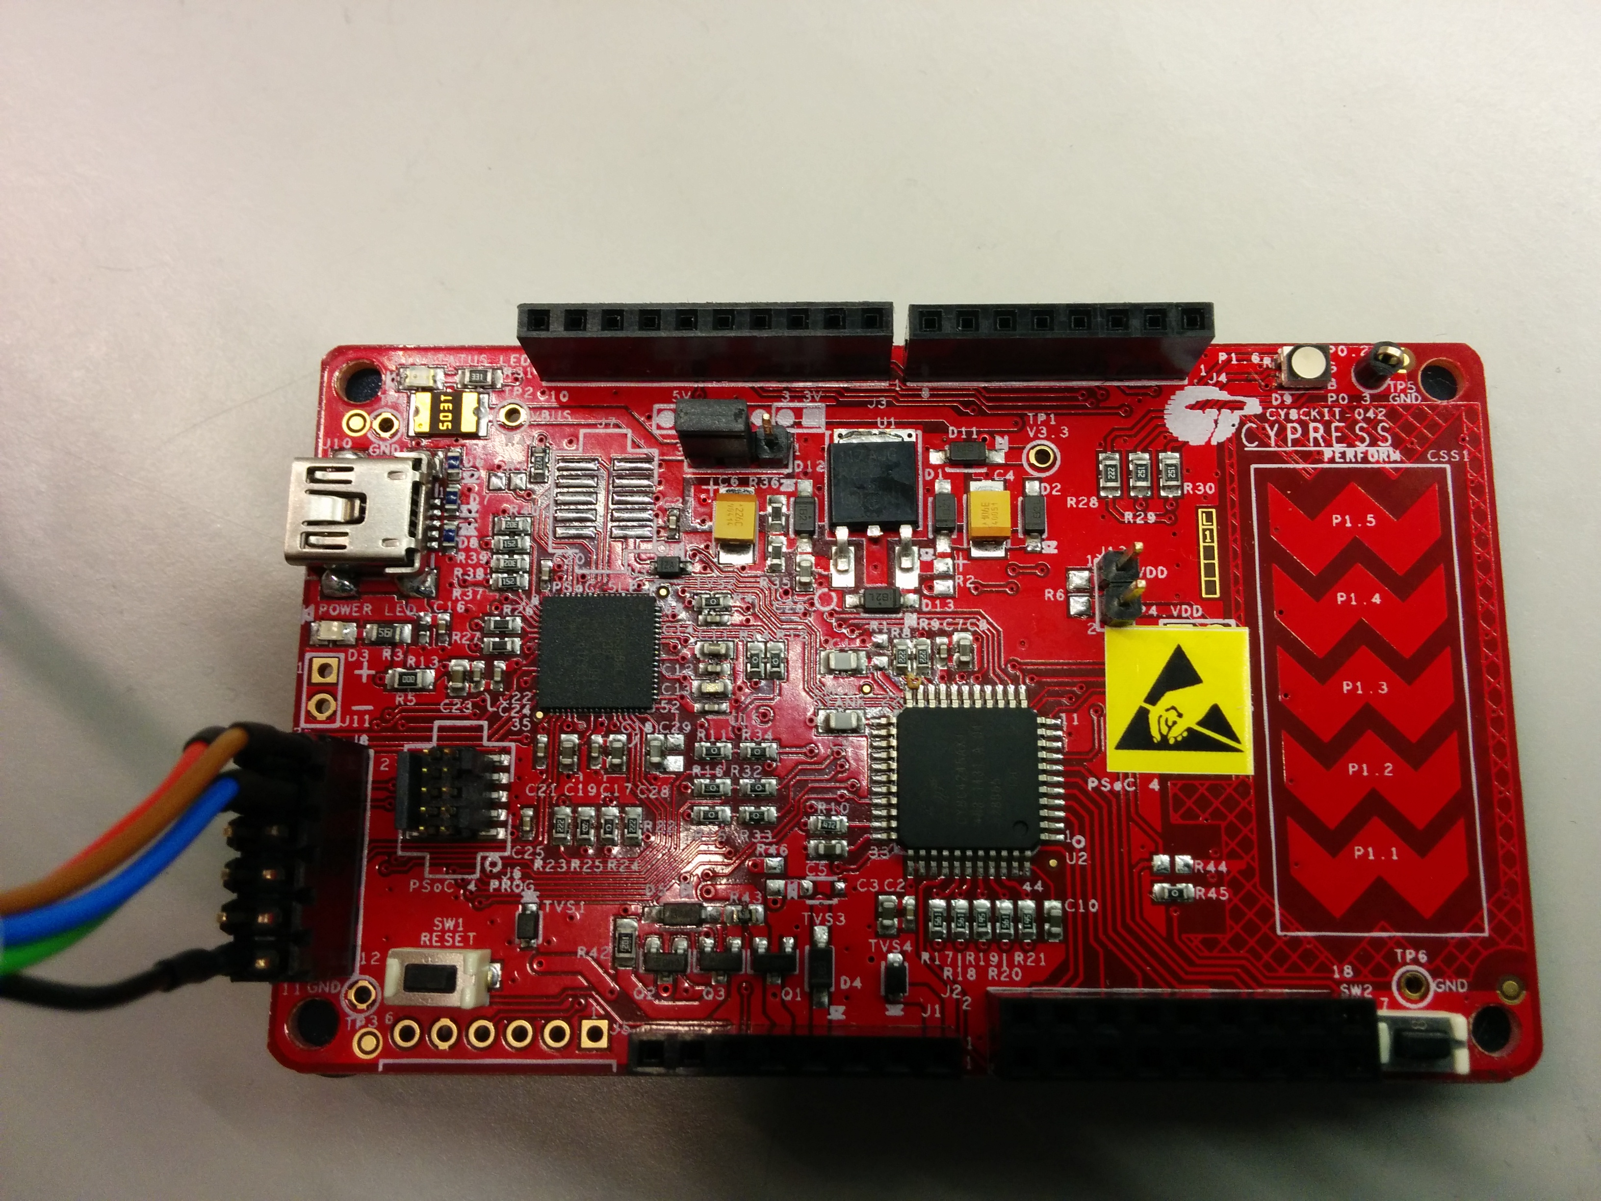

## **IRT_EX5_1**

Benyttes i spm. b), hvor signalet blot samples og holdes. (1 gg forstærkning)

Samplefrekvensen vælges i blokken **Clock_1**, som værdien af clockens **frekvens**

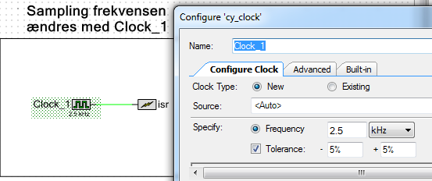

## **IRT_EX5_2**

Benyttes i spm. c) til realisering af tidsforsinkelsen Td på ca. 0,8 ms.

Tidsforsinkelsen er sat, og samplefrekvensen vælges som den laveste iflg. Åstrøm og Wittenmark (indstilles igen med **Clock_1**).

## **IRT_EX5_2 fortsat**

Benyttes i spm. d) til realisering af den dimensionerede regulator.

Filteret er på PSoC’en realiseret som en standard 2.ordens IIR-filter på kanonisk form:

 A0 = 1; A2 = 0; B2 = 0 og et evt. K realiseres analogt.

Samplefrekvensen justeres som i skabelon 1.

**Sæt også udgangen fra PSoC’en til scopet for at sikre, at udgangen ikke mætter ±10V.**

Denne skabelon har ligesom skabelon 2 indbygget tidsforsinkelsen på 0,8 ms.

Indsæt nu jeres koefficienter i det digitalefilter i skabelon E4IRT_EX5_2.

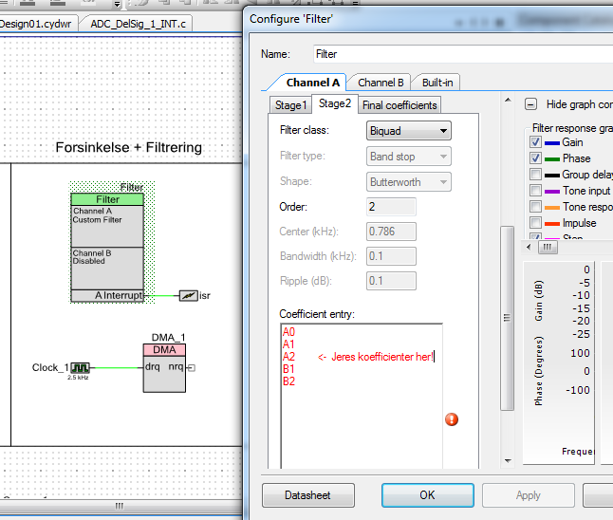

|  |  |
| --- | --- |
| Stage1 | Stage2 |

|  |  |
| --- | --- |
| Stage1 | Stage2 |